新築建物をご計画の建築主様へ

**「カーポート・サイクルポート」、「門・塀」、「物置」などの**

**設置は事前にご相談をお願いします**

☑ 雨から車などを守るために設置する『カーポート・サイクルポート』

☑ 防犯やデザインのために敷地を囲う『門や塀』

☑ タイヤやガーデニング道具などをしまっておく『物置』

これらは、「建築物」だということをご存知でしょうか？

建築物であれば、新築中の建物と同じように建築基準法という法律の制限を受け、「建築確認申請」が必要な場合があります。

建ぺい率、屋根材や高さ・大きさなどの規定を満たさず設置してしまうと、違反建築物となってしまいます。

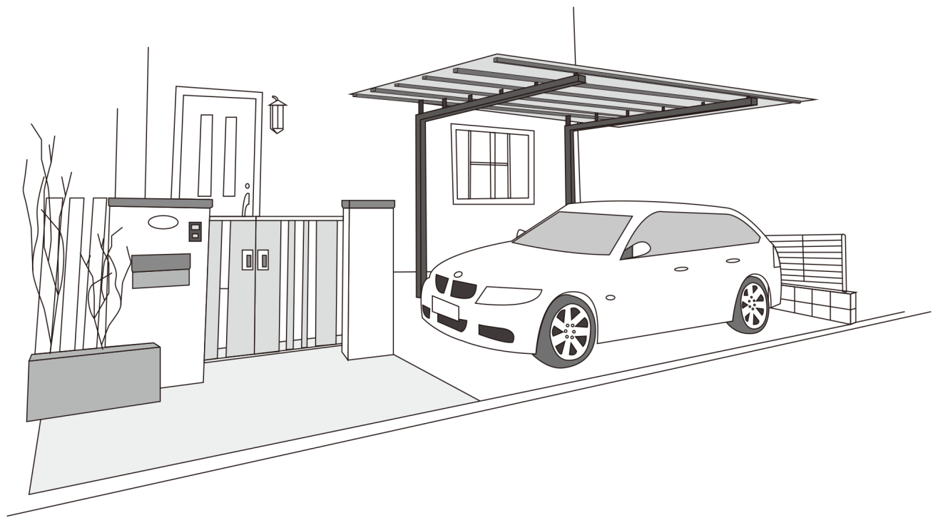カーポート・サイクルポートなどを設置したい場合には、事前に「建築士等」や「市」に、設置が可能かどうかご相談ください。

このお知らせについてのお問合せ

武蔵野市役所 建築指導課 監察係

電話（0422）60-1875

≪このお知らせは新築建物の確認申請にご記載の建築主様に送付しています≫